2024年成都市新都区新都区第二人民医院
部门预算

目 录
第一部分 成都市新都区第二人民医院概况
- 基本职能及主要工作
- 部门预算单位设置及人员情况
第二部分 成都市新都区第二人民医院2024年部门预算情况说明
第三部分 名词解释
第四部分 2024年部门预算表
一、部门收支总表
二、部门收入总表
三、部门支出总表
四、财政拨款收支预算总表
五、一般公共预算支出预算表
六、一般公共预算基本支出预算表
七、一般公共预算项目支出预算表
八、一般公共预算“三公”经费支出预算表
九、政府性基金预算支出预算表
十、政府性基金预算“三公”经费支出预算表
十一、国有资本经营预算支出预算表
十二、项目支出绩效目标表
十三、整体支出绩效目标表（仅部门公开）
- 成都市新都区第二人民医院概况

一、基本职能及主要工作
（一）基本职能。
成都市新都区第二人民医院主要承担区域居民的常见病、多发病诊疗，急危重症抢救与疑难病转诊，医学教育、医学临床科研、预防保健等任务，负责基层医疗卫生机构人员培训指导，开展传染病防控等公共卫生服务、自然灾害和突发事件紧急医疗救援工作。
（二）2024年重点工作。
1.以案促改，坚决推动巡察整改工作。对上一轮巡察和2023年区委第五巡察组巡察期间存在的问题，以高质量发展考核结果来考量以案促改工作成效。
2.以评审为契机，推进医院高质量发展。
(1) 高标准迎接“二甲”复审复评工作，集全院之智、举全院之力打赢这场“二甲”复评攻坚战。
(2) 以“二甲”复评为基础推，进三级乙等综合医院创建工作。
3.对接高端资源，提升医院品牌影响力。一是全面推进医院与四川大学华西公共卫生学院（四川大学华西第四医院）的深度合作，二是持续实施“繁江名医引培工程”，选派优秀业务骨干到国内各专科排行前十的医院进修学习。三是柔性引进“国家万人计划”、四川千人计划等高端人才来院工作，建立“中国中医科学院广安门医院何庆勇教授名医工作室”。
4.健全人才管理机制，提升内部造血机能。
健全人才引育机制和人才评价机制，坚持多方遴选人才原则，精准定位人才需求。在人才遴选时坚持“凡聘必审”，坚持对后备干部及中层干部进行考核评价，继续实行重点岗位、人员轮岗制度。
5.强化中医药振兴，推进中西医协同发展。中医康复科力争达到成都市重点中医专科创建标准；创建成都市综合医院中医药工作示范单位；通过新都区残疾儿童康复救助定点机构评审。
6.节能降耗工作仍需高度重视。严控能耗指标和成本支出，预警能耗成本，并纳入绩效考核。
二、部门预算单位设置及人员情况
（一）机构设置
新都区第二人民医院属公益二类事业单位，内设45个科室。
（二）人员情况
截止2023年12月，共有编制360人，实有在职人员315人。其中：事业编制360名，实际315人。

- 成都市新都区第二人民医院
2024年部门预算情况说明

一、2024年财政拨款收支预算情况的总体说明
2024年财政拨款收支总预算2872.24万元。收入包括：一般公共预算当年拨款收入2871.13万元，上年结转收入1.11万元；支出包括：社会保障和就业支出573.81万元，卫生健康支出2170.50万元，住房保障支出127.94万元。
二、2024年一般公共预算当年拨款情况说明
（一）一般公共预算当年拨款规模变化情况
成都市新都区第二人民医院2024年一般公共预算当年拨款2871.13万元，比2023年预算数2815.73万元增加55.4万元，增长1.96%，变动原因是 1.财政基本拨款经费增加2.财政拨款项目支出预算增加。
（二）一般公共预算当年拨款结构情况
一般公共预算当年拨款2871.13万元，社会保障和就业支出573.81万元，占19.98%；卫生健康支出2170.50万元，占75.59%；住房保障支出127.94万元，占4.43%。
（三）一般公共预算当年拨款具体使用情况
1、社会保障和就业支出（类）行政事业单位养老支出（款）机关事业单位基本养老保险缴费支出（项）预算数为170.58万元，比2023年预算数164.56万元增加6.02万元，增长3.66%，变动的主要原因是缴费基数上调，财政拨款增加。主要用于支付职工基本养老保险缴费。
2、社会保障和就业支出（类）行政事业单位养老支出（款）机关事业单位职业年金保险缴费支出（项）预算数为85.29万元，比2023年预算数82.28万元增加3.01万元，增长3.66%，变动的主要原因是缴费基数上调，财政拨款增加。主要用于支付职工职业年金缴费。
3、社会保障和就业支出（类）行政事业单位养老支出（款）事业单位离退休（项）预算数为311.64万元，比2023年预算数285.67万元增加25.97万元，增长38.33%，变动的主要原因离休人员增加，待遇提高，财政拨款增加。主要用于事业单位离休人员管理方面的支出。
4、社会保障和就业支出（类）行政事业单位养老支出（款）其他行政事业单位养老支出（项）预算数为1.49万元，比2023年预算数2.05万元减少0.56万元，下降27.31%，变动的主要原因是本年年初预算困难补助经费安排减少。主要用于支付退休职工生活困难补助。
5、社会保障和就业支出（类）退役安置（款）其他退役安置支出（项）预算数为4.80万元，比2023年预算数4.66万元增加0.14万元，增长3%，变动的主要原因是财政增加拨付志愿兵就业经费。主要用于支付志愿兵就业劳务费。
6、卫生健康支出（类）公立医院（款）综合医院（项）预算数为1828.82万元，比2023年预算数1782.11万元增加46.71万元，增长2.62%，变动的主要原因是人员工资和公用费用增加，财政拨款增加。主要用于工资奖金津补贴、办公费、水电费、其他商品和服务支出等。
7、卫生健康支出（类）公立医院（款）其他公立医院支出（项）预算数为38.16万元，与2023年预算数38.16万元持平。主要用于公立综合医院药品零加成补助支出。
8、卫生健康支出（类）公共卫生（款）重大公共卫生服务（项）预算数为11.00万元，比2023年预算数9.75万元增加1.25万元，增长12.82%，变动的主要原因是重大公共卫生的工作内容和项目增加。主要用于儿童基础免疫及口腔疾病综合干预项目支出、艾滋病性病防治项目支出、重大疾病防控项目支出等。
9、卫生健康支出（类）行政事业单位医疗（款）事业单位医疗（项）预算数为88.49万元，比2023年预算数85.36万元增加3.13万元，增长3.66%，变动的主要原因是缴费基数上调，财政拨款增加。主要用于支付职工医疗保险缴费。
10、卫生健康支出（类）其他卫生健康支出（款）其他卫生健康支出（项）预算数为202.92万元，比2023年预算数239.50万元减少36.58万元，下降15.27%，变动的主要原因是财政减少拨付医疗卫生综合改革补助。主要用于预防接种服务费支出、医疗卫生综合改革补助支出。
11、住房保障支出（类）住房改革支出（款）住房公积金（项）预算数为127.94万元，比2023年预算数123.42万元增加4.52万元，增长3.66%，变动的主要原因是缴费基数上调，财政拨款增加。主要用于缴纳职工住房公积金。
三、2024年一般公共预算基本支出情况说明
成都市新都区第二人民医院2024年一般公共预算基本支出2394.33万元，其中：
人员经费2048.68万元，主要包括：基本工资、津贴补贴、机关事业单位基本养老保险缴费、职业年金缴费、职工基本医疗保险缴费、其他社会保障缴费、住房公积金、其他工资福利支出、其他对个人和家庭的补助；
公用经费345.65万元，主要包括：办公费、印刷费、水费、电费、邮电费、维修（护）费、专用材料费、工会经费、福利费、公务用车运行维护费、其他交通费用、其他商品和服务支出。
四、财政拨款安排“三公”经费预算情况说明
（一）因公出国（境）经费
成都市新都区第二人民医院2024年预算无安排。
（二）公务接待费
成都市新都区第二人民医院2024年预算无安排。
（三）公务用车购置及运行维护费
成都市新都区第二人民医院核定车编10辆，2023年末实际车辆保有量为9辆。2024年预算安排公务用车购置及运行维护费22.05万元，较2023年预算增加2.45万元，增长12.5%，变动的主要原因是财政增加公务用车购置及运行维护费拨款。
2024年无公务用车购置经费。
2024年安排公务用车运行维护费22.05万元，主要用于医疗救护、公共卫生预防保健服务、业务交流等所需的公务用车燃料费、维修费、过路过桥费、保险费等支出。
五、2024年政府性基金预算收支及变化情况的说明
成都市新都区第二人民医院2024年无政府性基金预算拨款安排支出。
六、2024年国有资本经营预算收支及变化情况的说明
成都市新都区第二人民医院2024年无使用国有资本经营预算安排支出。
七、2024年预算收支及变化情况的总体说明
按照综合预算的原则，成都市新都区第二人民医院所有收入和支出均纳入部门预算管理。收入包括：一般公共预算拨款收入、上年结转一般公共预算拨款收入、事业收入、其他收入；支出包括：社会保障和就业支出、卫生健康支出、住房保障支出。
成都市新都区第二人民医院2024年收支总预算29754.44万元，比2023年预算数31782.92万元减少2028.48万元，下降6.38%，2023年因医院搬迁增加贷款收入，2024年正常运行，无贷款，其他收入减少。
八、2024年收入预算情况说明
成都市新都区第二人民医院2024年收入预算29754.44万元，其中：一般公共预算拨款收入2871.13万元，占9.65%；事业收入26562.48万元，占89.27%；其他收入319.71万元，占1.08%。
九、2024年支出预算情况说明
成都市新都区第二人民医院2024年部门预算本年支出总计29754.44万元，其中：基本支出预算26334.51万元，占88.51%；部门项目支出预算3419.93万元，占11.49%。
十、其他重要事项情况说明
（一）机关运行经费情况
成都市新都区第二人民医院2024年度，无机关运行经费。
（二）政府采购情况
2024年度，成都市新都区第二人民医院政府采购预算总额4020.22万元，与上年相比减少3488.24万元，主要变动原因2023年医院搬迁设施设备和信息化建设服务政府采购项目已采，2024年采购项目减少。其中：政府采购货物预算1695.57万元，政府采购服务预算2324.65万元。主要用于购买医疗设备、物业管理服务、宣传服务、信息系统集成实施服务、维修服务。
（三）国有资产占有使用情况
2023年末，成都市新都区第二人民医院共有车辆9辆，其中，一般公务用车2辆、特种专业技术用车7辆。单位价值200万元以上大型设备2台（套）。
2024年部门预算未安排购置车辆及单位价值200万元以上大型设备。
（四）绩效目标设置情况
2024年成都市新都区第二人民医院实行绩效目标管理的项目15个，涉及预算15313.67万元，其中，一般公共预算822.46万元。

- 名词解释

1.财政拨款收入：指单位从同级财政部门取得的财政预算资金。
2.事业收入：指事业单位开展专业业务活动及辅助活动取得的收入。如医疗收入、住院收入等。
3.其他收入：指单位取得的除上述收入以外的各项收入。主要是利息收入等。
4.社会保障和就业支出（类）行政事业单位养老支出（款）机关事业单位基本养老保险缴费支出（项）：反映机关事业单位实施养老保险制度由单位缴纳的基本养老保险费支出。
5.社会保障和就业支出（类）行政事业单位养老支出（款）机关事业单位职业年金保险缴费支出（项）：反映机关事业单位实施养老保险制度由单位实际缴纳的职业年金支出（含职业年金补记支出）。
6.社会保障和就业支出（类）行政事业单位养老支出（款）事业单位离退休（项）;反映事业单位开始的离退休经费。
7.社会保障和就业支出（类）行政事业单位养老支出（款）其他行政事业单位养老支出（项）：反映除上述项目以外其他用于行政事业单位养老方面的支出。
8.社会保障和就业支出（类）退役安置（款）其他退役安置支出（项）：反映除上述项目以外其他用于退役安置方面的支出。
9.卫生健康支出（类）公立医院（款）综合医院（项）：反映卫生健康、中医部门所属的城市综合性医院、中西医结合医院、民族医院的支出。
10.卫生健康支出（类）公立医院（款）其他公立医院支出（项）：反映除上述项目以外的其他用于公立医院方面的支出。
11.卫生健康支出（类）公共卫生（款）重大公共卫生服务（项）：反映重大疾病、重大传染病预防控制等重大公共卫生服务项目支出。
12.卫生健康支出（类）行政事业单位医疗（款）事业单位医疗（项）：反映财政部门安排的事业单位基本医疗保险缴费经费，未参加医疗保险的事业单位的公费医疗经费，按国家规定享受离休人员待遇的医疗经费。
13.卫生健康支出（类）其他卫生健康支出（款）其他卫生健康支出（项）：反映除上述项目以外其他用于卫生健康方面的支出。
14.住房保障支出（类）住房改革支出（款）住房公积金（项）：反映行政事业单位按人力资源部和社会保障部、财政部规定的基本工资和津贴补贴以及规定比例为职工缴纳的住房公积金。
15.基本支出：指预算单位为保障机构正常运转和完成日常工作任务而发生的各项支出，包括人员支出、公用支出。
16.人员支出：指行政（事业）单位用于职工个人方面的费用开支，包括在编人员的工资性支出、社会保障缴费支出、住房公积金缴存支出、离退休人员支出和聘用人员支出等。
17.公用支出：指行政（事业）单位用于办公等日常支出，包括办公经费、会议费、委托业务费、公务接待费、福利费、工会经费、公务用车运行维护费、其他交通费等其他商品和服务支出。
18.项目支出：是行政单位为完成特定的工作任务或事业发展目标，在基本的预算支出以外，财政预算专项安排的支出。
19.“三公”经费：指财政拨款支出安排的因公出国（境）费、公务用车购置及运行费、公务接待费这三项经费。其中，因公出国（境）费反映单位公务出国（境）的国际旅费、国外城市间交通费、住宿费、伙食费、培训费、公杂费等支出；公务用车购置及运行费反映单位公务用车车辆购置支出（含车辆购置税）、燃料费、维修费、过路过桥费、保险费、安全奖励费用等支出；公务接待费反映单位按规定开支的各类公务接待（含外宾接待）支出。
20.机关运行经费：指部门所有单位用当年财政拨款安排的公用经费，包括办公及印刷费、邮电费、差旅费、会议费、委托业务费、公务接待费、福利费、日常维修费及一般设备购置费、公务用车运行维护费以及其他商品和服务支出。

第四部分 2024年度部门预算表

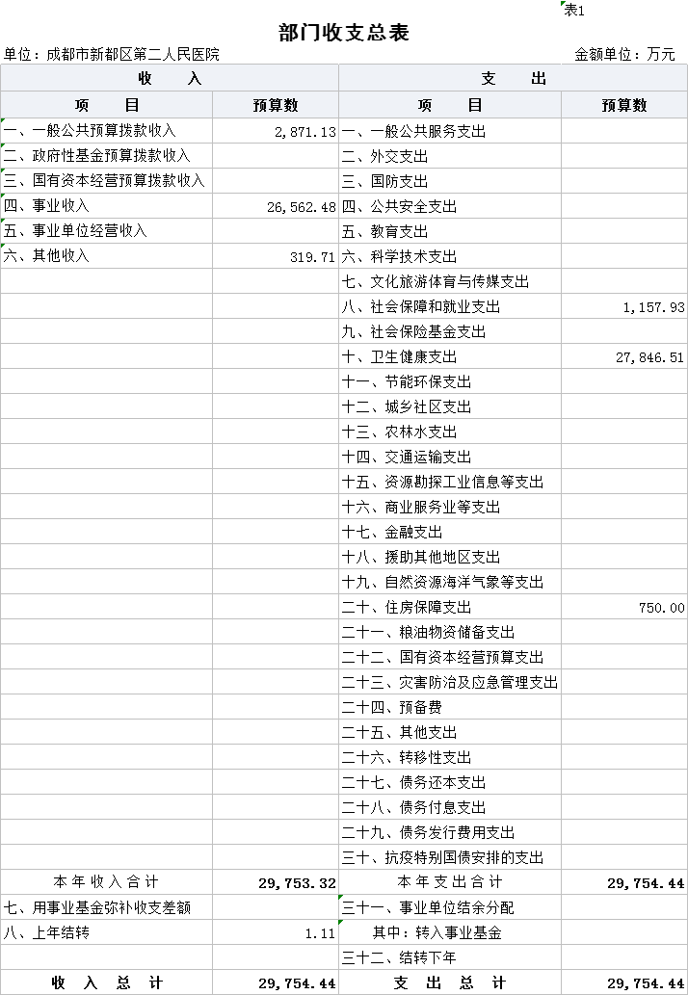
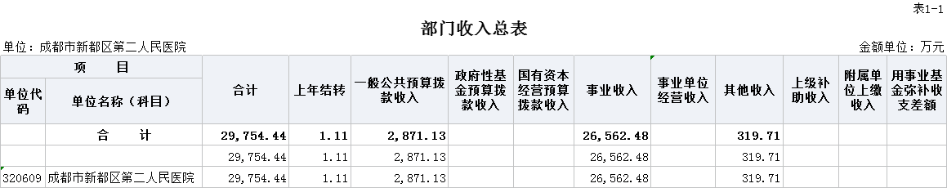

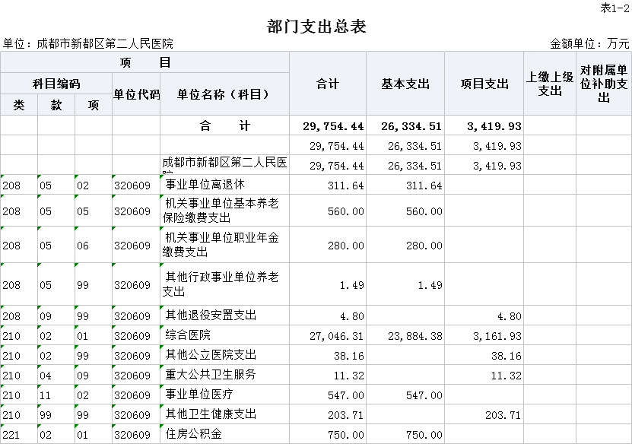

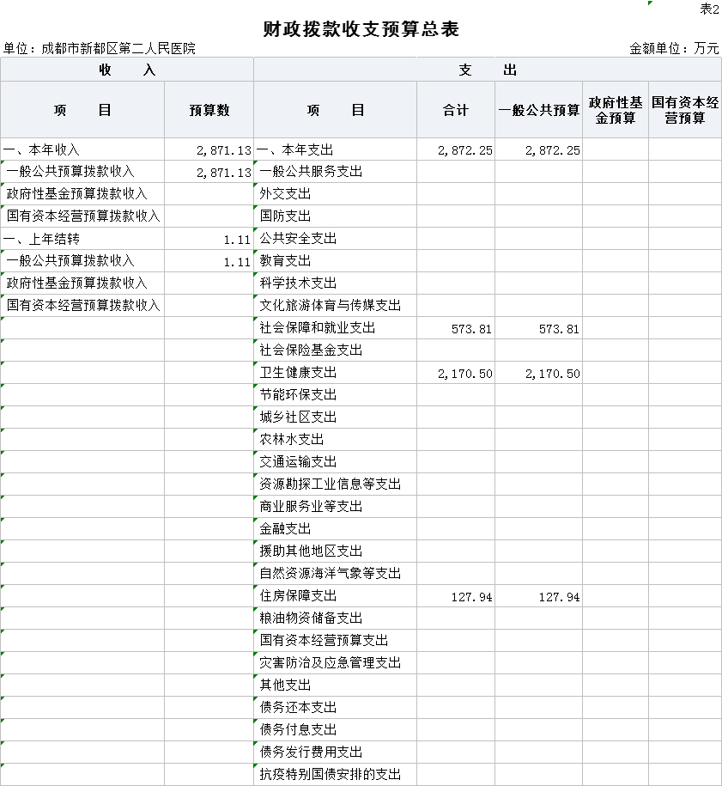

说明：本单位2024年无政府性基金支出预算，本表无数据

说明：本单位2024年无政府性基金预算“三公”经费支出预算，本表无数据

说明：本单位2024年国有资本经营预算经费支出预算，本表无数据

